**DATABASE MANAGEMENT SYSTEM**

**MINGGU 1 – REVIEW BASIS DATA**

NAMA : Isep Lutpi Nur

NPM : 2113191079

NO ABSEN : 00

KELAS : A2

# **MATERI REVIEW BASIS DATA:**

1. Jelaskan pengertian Basis Data dan Sejarahnya!

**Jawaban:**

1. **Pengertian Basis data**

Basis data tediri dari dua kata yaitu basis dan data. Basis dapat diartikan markas atau gudang dan data merupakan fakta di dunia nyata bisa mewakili objek, peristiwa barang konsep dan lain lain yang diwujudkan dalam simbol, gambar, teks atau kombinasinya.

Sebagai suatu kesatuan basis data disebut **database**.

* Himpunan kelompok data yang saling terhubung dan diorganisasi sedemikian rupa supaya kelak dapat dimanfaatkan kembali secara cepat dan mudah.
* Kumpulan data dalam bentuk file/tabel/arsip yang saling berhubungan dan tersimpan dalam media penyimpanan elektronis, untuk kemudahan dalam pengaturan, pemilahan, pengelompokan dan pengorganisasian data sesuai tujuan.[1]

1. **Sejarah Basis Data**

Konsep basis data pada mulanya berawal dari proses penyimpanan berkas secara manual, Betuk pemerosesan dasar seperti berkas kertas yang disimpan dalam lemari arsip, jika suatu hari berkas itu diperlukan maka berkas tersebut akan dicari pada lemari arsip tersebut. Salasatu tujuan penggunaan komputer adalah tempat menyimpan dan mengolah data.

* **1960** Pada awal tahun itu ***Charles Bachman*** di perusahaan ***General Electrik*** merancang ***DBMS*** Pertama yang disebut Penyimpanan Data Terintegrasi (*Integrated Data Store*). Kemudian pada akhir tahun tersebut ***IBM*** mengembangkan sistem manajemen informasi (*Information Manajemen System*) **DBMS. IMS** dibentuk dari representasi data pada kerangka kerja yang disebut model data hirarki.
* **1970** Di laboratorium penelitian San Jose ***Edgar cod*** Mengusulkan satu representasi data baru yang disebut model data relasional.
* **1980** Pada tahun tersebut model reslasional DBMS menjadi paling dominan. Bahasa Query SQL distandarisasi pada akhir tahun tersebut. Sejak saat itu dikembagngkan bsis data diberbagai bidang, pengembangannya meliputi bahasa *query* yang *powerful,* Model data lengkap dan penekanan pada dukungan analisis data yang kompleks di semua bagian organisasi.[2]

**Sumber:**

* 1. BASIS DATA: Pengertian, Komponen dan Sistem Basis Data (Database) | Salamadian. (2018, April 8). Retrieved February 8, 2021, from Salamadian website: <https://salamadian.com/pengertian-basis-data-database/>
  2. ‌Heni Ermawati. (2017, August 7). Sejarah, Definisi & Komponen Sistem Basis Data. Retrieved February 8, 2021, from Blogspot.com website: <https://simple-heny.blogspot.com/2017/08/sejarah-definisi-komponen-sistem-basis.html>

1. Apa manfaat Basis Data?

**Jawaban:**

Beberapa manfaat basis data diantaranya:

* **Kecepatan dan kemudahan**: Database memiliki kemampuan untuk memilih data untuk dikelompokan dan diurutkan dengan cepat. Informasi yang dibutuhkan akan didapatkan dengan cepat. Tapi itu juga tergantung pada desain database
* **Dapat digunakan bersama**: Database dapat digunakan oleh siapa sajas dalam suatu perusahaan. Misalnya database mahasiswa dalam perguruan tinggi diperlukan oleh beberapa bagian. Setiap bagian tidak perlu dibuat database itu sendiri, cukup dari database mahasiswa disimpan pada server pusat. Kemudian aplikasi masing – masing dapat dihubungkan dengan database mahasiswa.
* **Kontrol terpusat**: hampir sama seperti yang kedua, meskipun sebuah perusahaan memiliki banyak bagian atau divisi tapi database yang dipelukan tetap menjadi salah satu saja. Ini memfasilitasi data kontrol seperti ketika Anda ingin memperbarui data siswa, maka kita perlu memperbarui semua data dalam setiap bagian atau divisi, tapi cukup dalam satu database yang ada di server pusat.
* **Perangkat hemat biaya**: Dengan memiliki database terpusat maka dalam setiap divisi tidak memerlukan perangkat untuk menyimpan database karena database hanya diperlukan satu yang disimpan di server pusat, ini akan memotong biaya pembelian perangkat.
* **Keamanan Data**: Hampir semua sekarang memiliki aplikasi manajemen database fasilitas manajemen pengguna. Manajemen pengguna ini mampu menciptakan hak akses yang berbeda tergantung disesuaikan dengan kepentingan dan posisi pengguna. selain itu data yang disimpan dalam database diperlukan password untuk mengaksesnya.
* **Memfasilitasi pembuatan Aplikasi baru**: Pada titik ini database dirancang dengan sangat baik, sehingga perusahaan membutuhkan aplikasi baru tidak perlu membuat database baru juga, atau tidak perlu mengubah struktur database yang sudah ada. Sehingga pengembang aplikasi atau programmer Si hanya cukup untuk membuat atau antarmuka aplikasi regulasi saja.[1]

**Sumber:**

1. Artikel DosenPendidikan.CO.ID. (2020, October 29). Retrieved February 8, 2021, from Dosenpendidikan.co.id website: <https://www.dosenpendidikan.co.id/basis-data/>
2. Jelaskan pengertian dari DBMS dan Sebutkan minimal 5 contoh software DBMS!

**Jawaban:**

* 1. **Oracle:** Database populer pertama yaitu Oracle. Perusahaan yang berasal dari California, Amerika Serikat ini sudah ada sejak tahun 1977 pertama kalinya membuat relational database management system (RDBMS). Nama Oracle ini identik dengan database ukuran besar yang digunakan pada perusahaan atau database yang kompleks.
  2. **MySQL**: MySQL adalah database yang populer digunakan untuk keperluan website mulai dari untuk pemakaian pribadi hingga level perusahaan. MySQL support dengan berbagai bahasa pemrograman sehingga menjadikan banyak digunakan oleh para developer website. Selain itu MySQL juga gratis digunakan tidak perlu lisensi untuk menggunakannya.
  3. **Microsoft SQL Server**: Database populer ke tiga milik Microsoft ini berbayar seperti Oracle. Microsoft tidak hanya terkenal dari sistem operasinya saja, tetapi Microsoft juga memiliki Microsoft SQL Server untuk urusan database. Microsoft SQL Server ini adalah database ralasional yang bersifat komersial, tidak seperti Ms Access yang digunakan hanya sebatas computer desktop saja, SQL Server ini bisa digunakan untuk Windows Server yang memiliki fitur untuk pengelolaan database dan fitur server lainnya.
  4. **PostgreSQL**: Database yang keempat adalah PostgreSQL atau bisa disebut juga Postgres. Database ini memiliki fungsi yang mirip dengan Microsof SQL Server, yaitu database ralasional yang bisa digunakan untuk simpan dan mengembalikan data dengan aman. PostgreSQL ini banyak ditemui pada perangkat macOS, karena ini sudah menjadi standart bahwa semua perangkat dengan sistem operasi MacOS menggunakan PostgreSQL. Tetapi Anda PostgreSQL bisa Anda temui pada perangkat Windows maupun distro Linux lainnya.
  5. **MongoDB**: MongoDB adalah database dengan konsep noSQL. Database noSQL adalah database yang tidak menggunaan relasi tabel seperti SQL dan tidak menyimpan data dalam bentuk dinamis seperti relational database. Dalam penyimpanan database, MongoDB menggunakan suatu dokumen yang strukturnya mirip dengan JSON. MongoDB memiliki fitur automatic scaling, high performance dan high availability. Dalam melakukan operasi, MongoDB menggunakan Javascript untuk melakukan proses CRUD, agregasi, indexing dan operasi database yang lainnya.

**Sumber:**

1. Daftar 10 Database Terpopuler di Tahun Ini - Qwords. (2020, February 17). Retrieved February 8, 2021, from Qwords website: <https://qwords.com/blog/database-terpopuler/>
2. Sebutkan dan Jelaskan Hirarki Data dalam Basis Data!

**Jawaban:**

Hirarki data meliputi bit, byte, ruas (field), cantuman (record), dan berkas (file), yang merupakan unsur-unsur suatu database. Data dapat dikelompokkan menurut hirarki kategori, masing-masing terus meningkat ke yang lebih kompleks. Hirarki penyimpanan data terdiri dari tingkatan data disimpan: bit, byte (karakter), field, record, file, dan database.

Database

File

Record

Filed

Byte

Bit

**Hierarki Data**

* + 1. **Database**: Adalah kumpulan informasi yang disusun berdasarkan cara tertentu dan merupakan suatu kesatuan yang utuh. Dengan sistem tersebut data yang terhimpun dalam suatu database dapat menghasilkan informasi yang berguna.
    2. **File**: File merupakan kumpulan dari record-record . Dengan demikian, hirarchi penyajian data dengan urutan dari kecil kebesar adalah sebagai berikut :

Byte/Character -> Field --> Record --> File

* + 1. **Record**: Merupakan kumpulan dari field-field yang membentuk sebuah arti. Misalkan kumpulan field NIRM, NAMA MATERI PENDIDIKAN pada akhirnya membentuk sebuah record.
    2. **Field**: Merupakan kumpulan dari karakter-karakter yang membentuk suatu arti tertentu; Misalnya, Field untuk Nomor Mahasiswa, Field untuk Nama Mahasiswa, Field untuk Mata Pelajaran dan lainnya.
    3. **Byte:** adalah bagian terkecil yang dialamatkan dalam memori.byte mrupakan sekumpulan bit yang secara

konvensional terdiri atas kombinasi delapan bityang menyatakan sebuah karakter dalam memori (I byte= I karakter).

* + 1. **Bit**: adalah sistem binner yang terdiri atas dua macam nilai, yaitu 0 dan 1. sistem binnermerupakan dasar yang dapat digunakan untuk komunikasi antara manusia dan mesin, yangmerupakan serangkaian komponen elektronik dan hanya dapat membedakan 2 macamkeadaan, yaitu ada tegangan dan tidak.[1]

**Sumber:**

1. Ajibni’s. (2015). HIRARKI DATABASE. Retrieved February 8, 2021, from Blogspot.com website: <http://ajibniakmal.blogspot.com/2015/08/hirarki-database.html>
2. Jelaskan pengertian SQL dan pengelompokan perintah SQL!

**Jawaban:**

* + - 1. **Pengertian SQL**

SQL adalah singkatan dari Structured Query Language. Sedangan pengertian SQL adalah suatu bahasa (language) yang digunakan untuk mengakses data di dalam sebuah database relasional. SQL sering juga disebut dengan istilah query, dan bahasa SQL secara praktiknya digunakan sebagai bahasa standar untuk manajemen database relasional. Hingga saat ini hampir seluruh server database atau software database mengenal dan mengerti bahasa SQL.

* + - 1. **Pengelompokan Perintah SQL**
  1. **Data Definition Language (DDL)**

DDL adalah perintah SQL untuk membangun kerangka atau mendefinisikan data pada database. Perintah DDL yaitu:

* CREATE: Prerintah create digunakan saat akan membuat objek. Contoh: Create Database dan Create Table.
* ALTER: Perintah Alter digunakan saat akan merubah strukur tabel atau memodifikasi bentuk colom, mengganti atau menambah tabel yang sebelumnya sudah ada. Contoh: ALTER TABLE daftar_jurusan MODIFY jumlah_mahasiswa MEDIUMINT;
* DROP: Perintah Drop biasanya digunakan untuk penghapusan. Contoh: Drop database aplikasi_penjualan;, Drop table barang_masuk;
  1. **Data Manipulation Language (DML)**

DML Adalah perintah SQL yang digunakan untuk memanipulaisi data dalam database yang telah dibuat, Perintah DML diantaranya yaitu:

* INSERT: perintah ini digunakan untuk memasukkan data baru ke dalam sebuah tabel. Perintah ini tentu saja bisa dijalankan ketika database dan tabel sudah dibuat.

Contoh: INSERT INTO nama_tabel VALUES (data1, data2, dst…);

* SELECT: perintah ini digunakan untuk mengambil dan menampilkan data dari tabel atau bahkan dari beberapa tabel dengan penggunaan relasi.

Contoh: SELECT nama_kolom1, nama_kolom2 FROM nama_tabel;

* UPDATE: perintah update digunakan untuk memperbaharui data pada sebuah tabel.

Contoh: UPDATE nama_tabel SET kolom1=data1, kolom2=data2,… WHERE kolom=data;

* DELETE: perintah delete digunakan untuk menghapus data dari sebuah tabel.

Contoh: DELETE FROM nama_tabel WHERE kolom=data;

* 1. **Data Control Language (DCL)**

DCL adalah sub bahasa SQL yang berfungsi untuk melakukan pengontrolan data dan server databasenya, seperti manipulasi user dan hak akses (priviledges). Yang termasuk perintah dalam DCL ada dua, yaitu GRANT dan REVOKE.

* GRANT: perintah ini digunakan untuk memberikan hak akses oleh admin ke salah satu user atau pengguna. Hak akses tersebut bisa berupa hak membuat (CREATE), mengambil data (SELECT), menghapus data (DELETE), mengubah data (UPDATE), dan hak khusus lainnya yang berhubungan dengan sistem database.
* REVOKE: perintah ini digunakan untuk mencabut hak akses yang telah diberikan kepada user. Dalam ini merupakan kebalikan dari perintah GRANT.

**Sumber:**

1. Pengertian SQL, DDL, DML, DCL. (2015). Retrieved February 8, 2021, from Tugas Pemrograman SQL website: <https://kholidz.weebly.com/tugas-sql/pengertian-sql-ddl-dml-dcl/>

‌

# **PRAKTEK DATABASE MANAGEMENT SYSTEM INSTALASI ORACLE:**

1. Tuliskan tahapan untuk menjalankan Oracle Database 11g Express Edition sampai dengan proses pembuatan workspace, screenshot setiap tahapannya.
2. Klik 2 kali shortcut *Get Started With Oracle Database 11g Express Edition* yang ada di layar desktop.

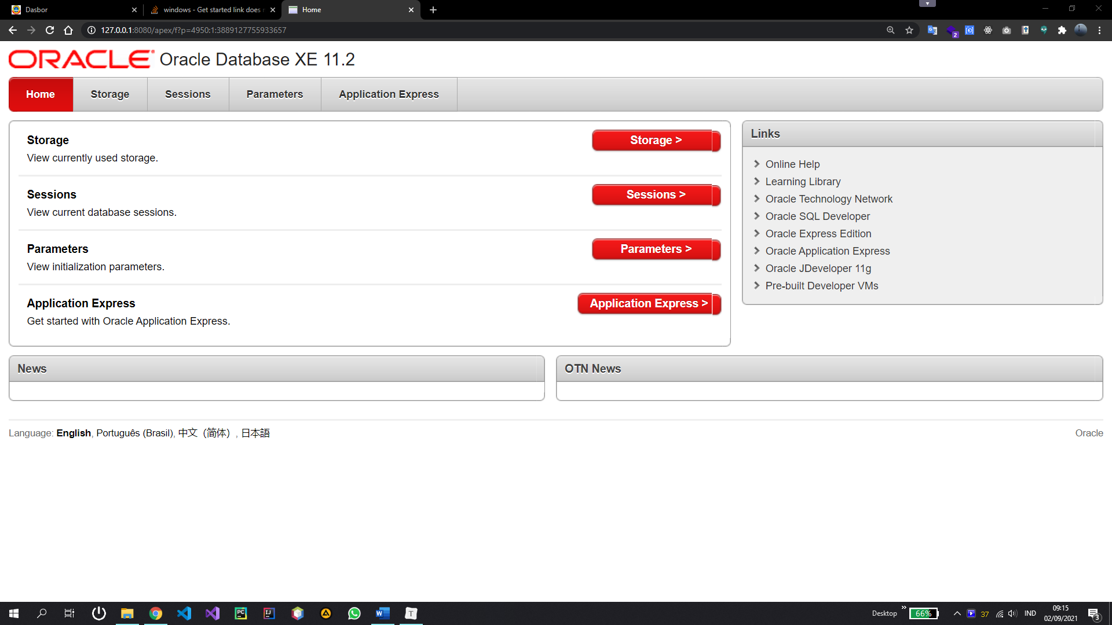

1. Klik Application Express

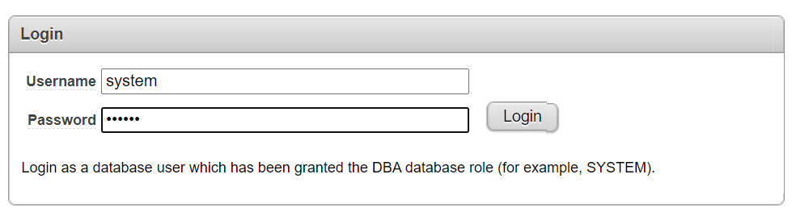

1. Masukkan username : system, password : dbmsusbypkp, lalu klik Login.

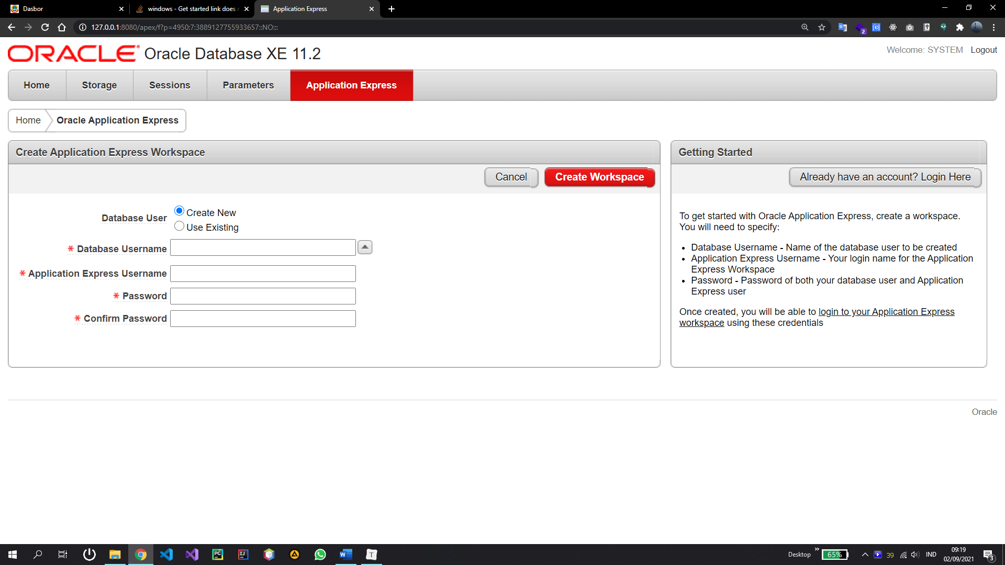

1. Isikan data seperti di bawah ini, untuk membuat workspace baru.

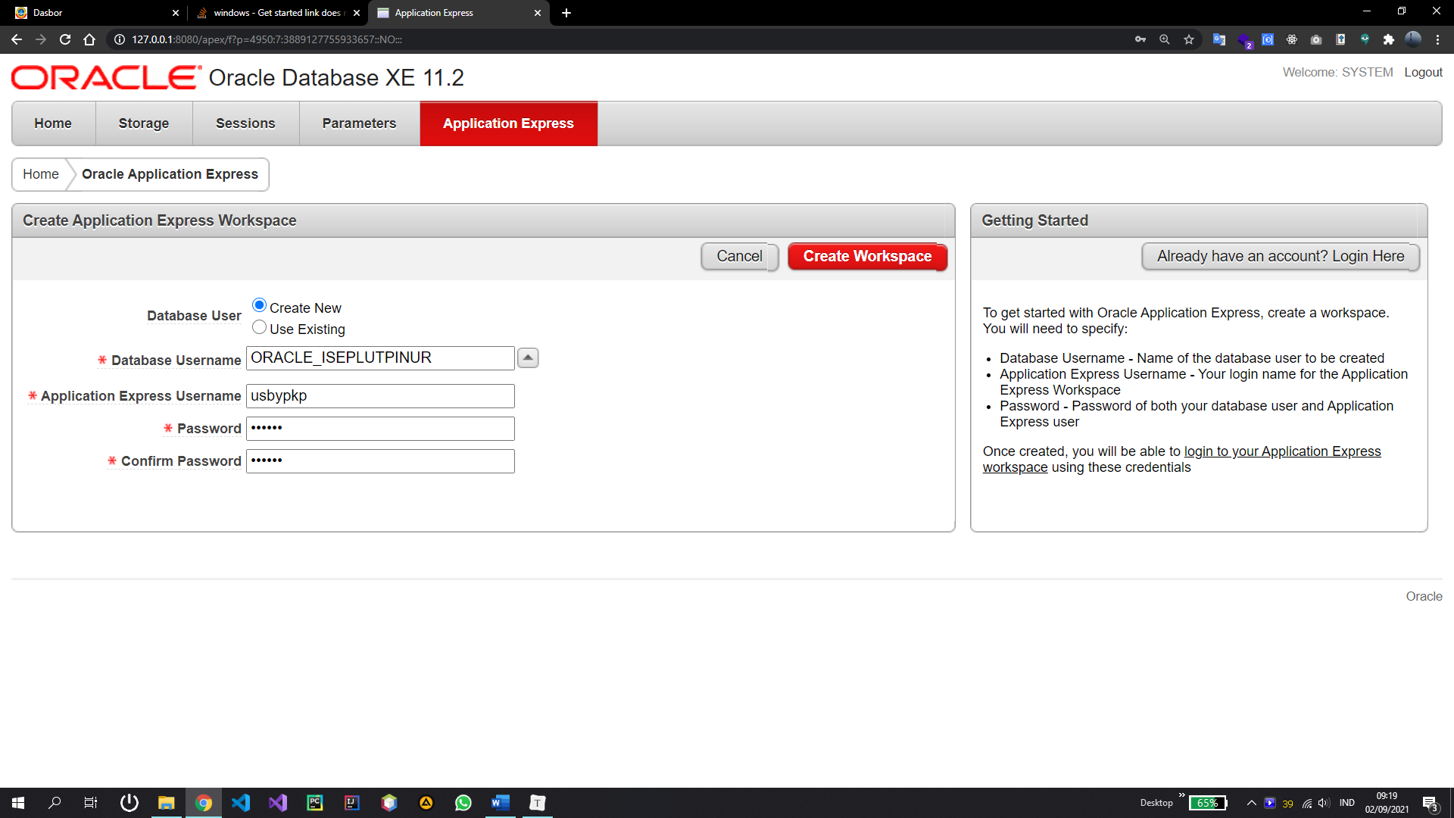

1. Klik Create Workspace

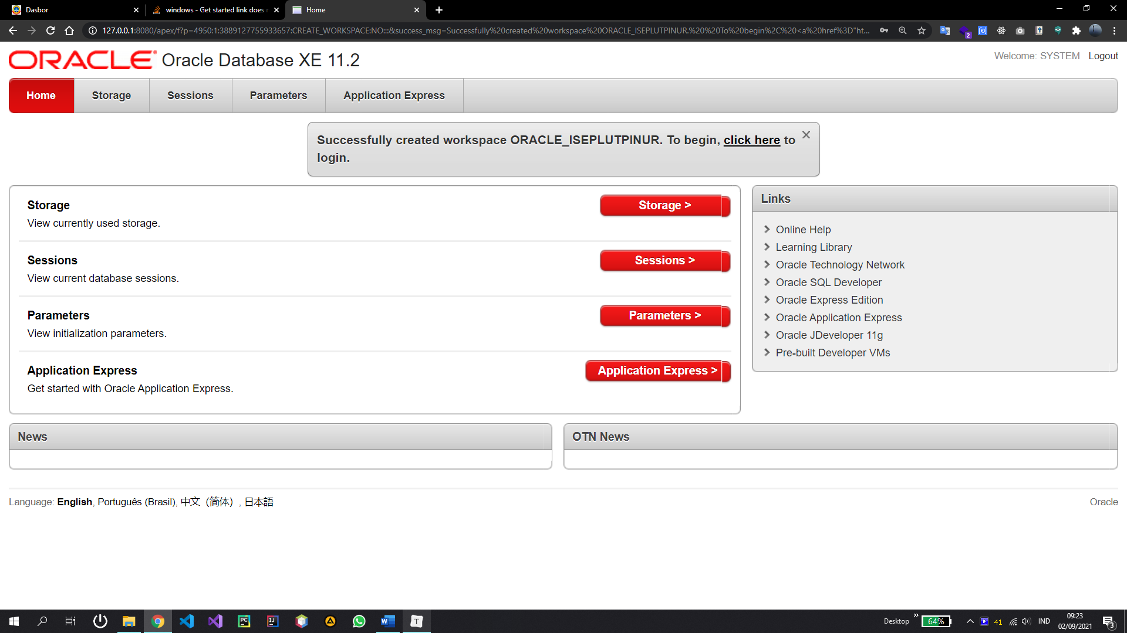

1. Klik link click here, untuk login ke workspace yang telah dibuat.

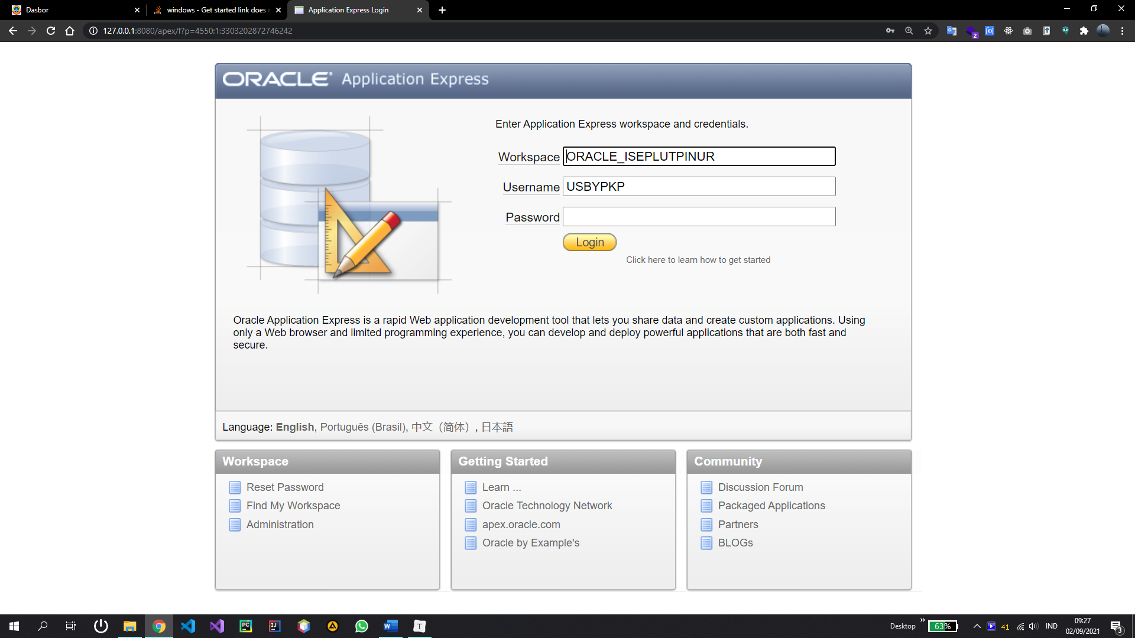

1. Isikan password: usbypkp, lalu klik Login

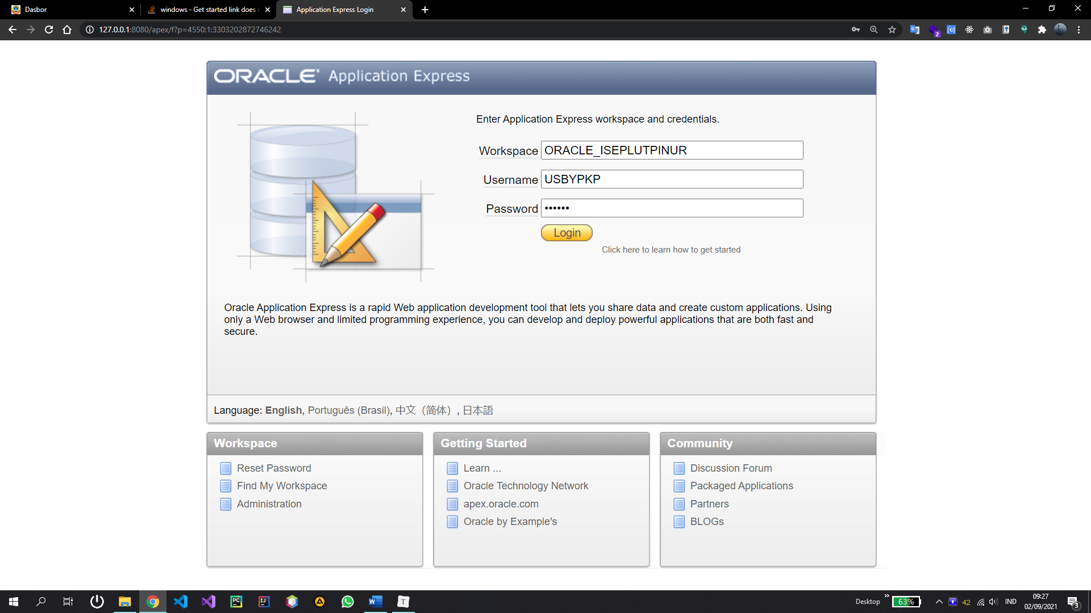

1. Klik Login

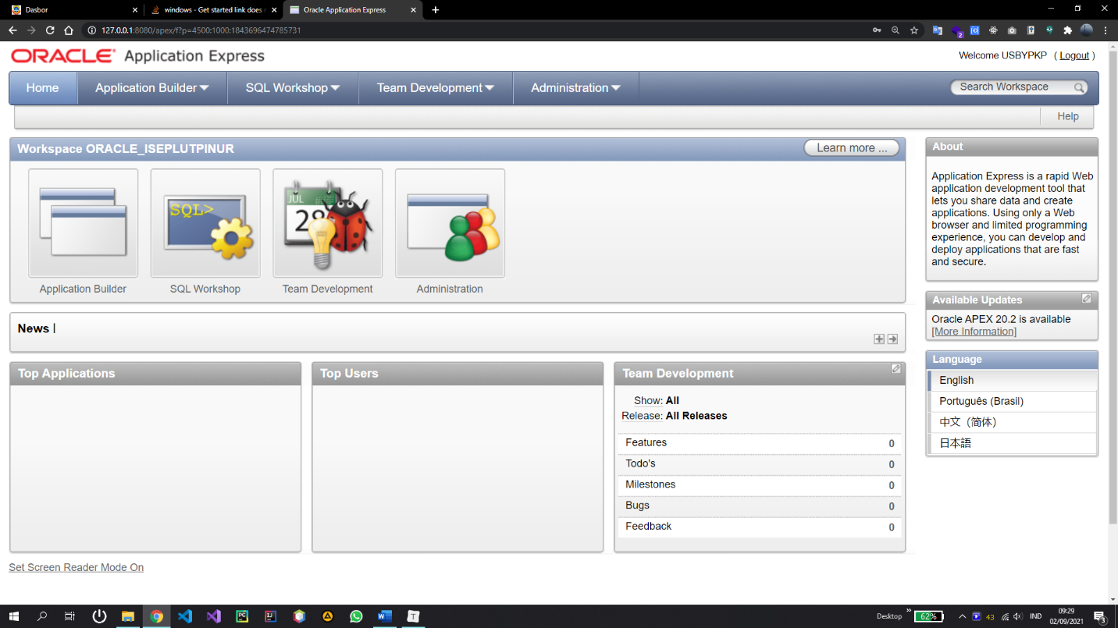

1. Klik SQL Workshop

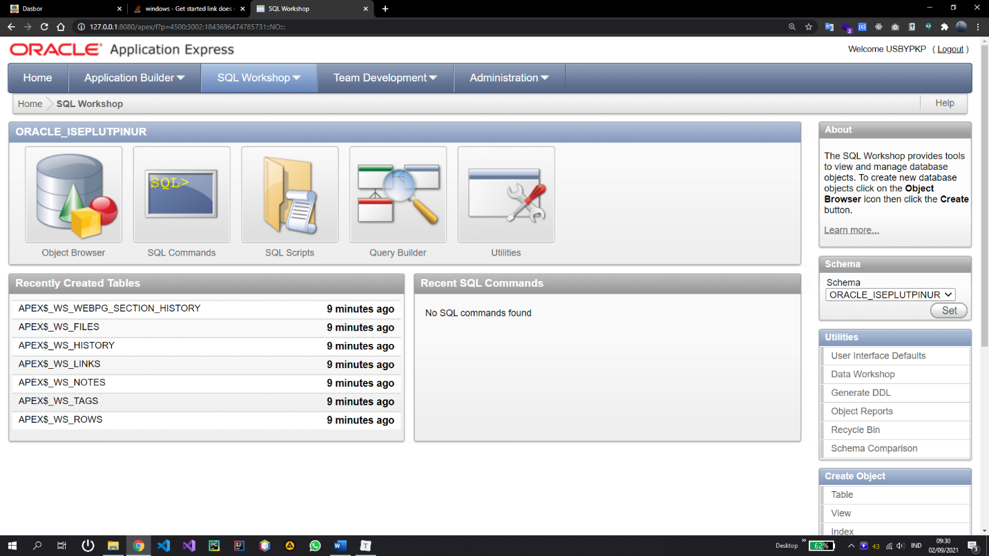

1. Klik SQL Commands

